ASSOCIATION CULTURE ET LOISIRS
Le 9 septembre 2017 à 21h
THEATRE RIVE GAUCHE
Placement Carré Or
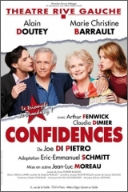

Départ Parking de l’hôpital
Tarifs : Adhérent : 30 € Non Adh : 40 €
Inscriptions jusqu’au 15 aout 2017

Votre inscription sera validée à réception de votre règlement
associationchlb@hotmail.fr
Aline 01.64.60.40.19- Eveline 06.18.20.66.22

